

**Kahvit menomatkalla**, Ullan Pakari – Vuodesta 1911, Riihimäki

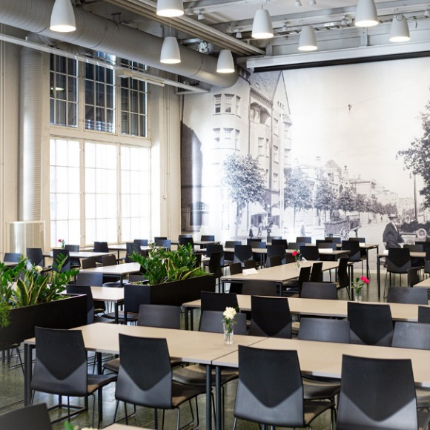**n. 12:00       maittava lounas**

Museoravintola Valssi, Alaverstaanraitti 5

**13:30**           saapuminen Pyynikille

**14:00           kesäteatterissa**

**Koskisen tekijöiltä uusi komedia Pyynikin kesäteatteriin.**

"Pyynikin kesäteatterissa luotetaan vahvaan kotimaiseen draamaan ja uuteen kotimaiseen komediaan ", iloitsee toimitusjohtaja **Piia Soikkeli**.

**Kesällä 2024**Pyynikin kesäteatterissa saa ensi-iltansa**uusi, eeppinen kotimainen komedia**. **Heikki Syrjän** ja **Riku Suokkaan käsikirjoittama** ja **Suokkaan ohjaama Karavaanari – kaikkien kaveri** on komedia ennakkoluuloista, ikiaikaisesta hyvän ja pahan taistelusta sekä yhteisön silmittömästä voimasta. Uuden kesäkomedian ensi-ilta on 13.6.2024. Pääroolissa nähdään komediavirtuoosi **Lari Halme**.

Omasta mielestään menestynyt näyttelijä Mikko Aarnela palaa kesäteatterin ensi-iltajuhlista ja todistaa kotimatkallaan murhan. Hän tajuaa olevansa rikoksen silminnäkijänä hengenvaarassa, ja joutuu pakenemaan. Mikko varastaa paniikissa matkailuauton ja joutuu keskelle elämänsä suurinta seikkailua. Mikon on pystyttävä sulautumaan monien karsastamaan, omalaatuiseen ja mystiseen heimoon: karavaanareihin.

***Karavaanari – kaikkien kaveri*** asettaa vastakkain stereotyyppiset mielikuvat eurooppalaishakuisesta trendi-Suomesta sekä siitä Suomesta, joka pystyy tyydyttämään päivittäiset tarpeensa yhdestä automarketista. Molemmat Suomet vieroksuvat toisiaan ja nauravat toisilleen halveksuvasti olematta syvimmiltään kuitenkaan kovinkaan kaukana toisistaan.

Esityksen kesto n. 2,5 tuntia väliaikoineen

**n. 19:00**               aikoihin ollaan taas takaisin Korsossa